Temat: Święto pracy – 1maj
Drodzy uczniowie
Święto Pracy, popularnie zwane 1 Maja jest świętem wszystkich ludzi pracy.
Zatem 1- go maja świętują: pielęgniarki, piekarze, górnicy, nauczyciele, listonosze, krawcowe, fryzjerzy i wszyscy inni, którzy pracują.
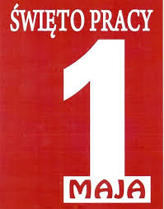

Wykonaj poniższe karty pracy
